Новые медицинские издания по специальностям «Лечебное дело», «Педиатрия» и другим направлениям в электронном виде

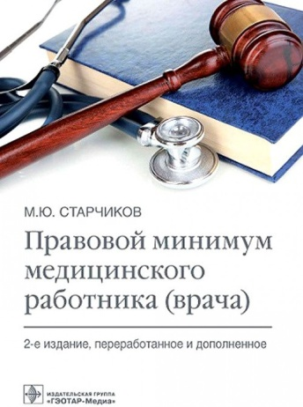
Старчиков М. Ю. Правовой минимум медицинского работника (врача) / М. Ю. Старчиков. - 2-е изд. , перераб. и доп. - Москва : ГЭОТАР-Медиа, 2022. - 272 с. - 272 с. - ISBN 978-5-9704-6826-5. - Текст : электронный // ЭБС "Консультант студента" : [сайт]. - URL : https://www.studentlibrary.ru/book/ISBN9785970468265.html (дата обращения: 10.01.2023). - Режим доступа : по подписке.
Тенденции сегодняшнего дня таковы, что высококвалифицированный медицинский работник должен не только уметь врачевать, но и обладать необходимым минимумом знаний в правовой сфере. Эта аксиома актуальна как для работников государственного сектора медицины, так и для медицинских клиник частного сегмента здравоохранения (в том числе частнопрактикующих врачей).
В особенности правовой минимальный багаж необходим начальникам структурных подразделений и руководителям медицинских организаций. Причем даже тех, в штате которых есть юрисконсульты или юридические подразделения.
Ведь специфика медицинской деятельности такова, что представители юридического фронта отнюдь не всегда (по объективным причинам) смогут помочь мудрым советом. Например, когда срочное медицинское вмешательство осуществляется в ночное время или в выходной день.
В книгу включены некоторые из наиболее актуальных вопросов юридической стороны деятельности медицинского работника (врача), в том числе правовой статус медицинской помощи (услуг), особенности оказания медицинской помощи различным категориям граждан, права и обязанности пациентов и медицинских работников (организаций), юридически значимые документы, составляемые в процессе лечения и др.
Издание предназначено медицинским работникам (врачам), экспертам-организаторам здравоохранения, студентам медицинских средних и высших учебных заведений, пациентам, практикующим юристам и работникам страховых медицинских организаций.
- Ссылка на полный текст: https://www.studentlibrary.ru/book/ISBN9785970468265.html (дата обращения: 10.01.2023).
Регистрироваться в "Консультант студента" необходимо в ЛОКАЛЬНОЙ сети вуза, например, в Электронном читальном зале библиотеки
Руководство по регистрации в электронных ресурсах - https://www.volgmed.ru/uploads/files/2019-8/115818-registraciya_v_ebs_prepodavatelyam_aspirantam_ordinatoram_sotrudnikam.pdf

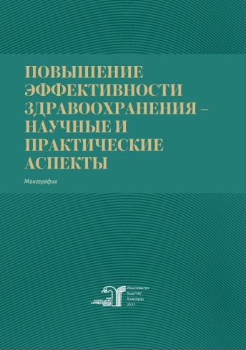
Повышение эффективности здравоохранения - научные и практические аспекты : монография / В.В. Шкарин [и др.]; рец.: В. Л. Аджиенко, О. Н. Барканова ; Волгоградский государственный медицинский университет. - Волгоград : Издательство ВолгГМУ, 2022. - 248 с. : ил. - ISBN 978-5-9652-0721-3. - Текст : электронный // ЭБС ВолгГМУ. Издания. - URL: http://bibl.volgmed.ru/MegaPro/UserEntry?Action=FindDocs&idb=e_volgmed&ids=868 (дата обращения: 11.01.2023).

В монографии освещаются наиболее актуальные вопросы повышения эффективности деятельности региональных систем здравоохранения и медицинских учреждений.
Кафедра общественного здоровья и здравоохранения на протяжении многих лет плодотворно и тесно сотрудничает как в научном, так и в практическом плане с региональными органами управления здравоохранением, медицинскими организациями всех типов, принимает активное непосредственное участие не только в подготовке медицинских, в том числе управленческих кадров, но и в реализации региональных программ, пилотных проектов и тех многочисленных реформ, которые происходят в медицине Волгоградской области. Тесная связь и научнопрактическое сотрудничество обогащает обе стороны: медицинские организации получают системные академические и современные теоретические знания, а научные предложения и разработки кафедры внедряются в деятельность медицинских организаций и проверяются на практическую результативность.
Книга рассчитана на широкий круг специалистов: как уже зрелых и состоявшихся администраторов, руководителей медицинских учреждений, организаторов здравоохранения (практиков), так и на тех, кто только вступает на сложную стезю организатора здравоохранения – молодых специалистов, клинических ординаторов, студентов старших курсов.
- ссылка на электронную версию учебника:
http://bibl.volgmed.ru/MegaPro/UserEntry?Action=FindDocs&idb=e_volgmed&ids=868 (дата обращения: 11.01.2023)
Для получения доступа к учебному пособию, необходимо ввести: логин - ваша фамилия и пароль - номер читательского билета (правый верхний угол, кнопка "Войти"). Номер читательского билета можно уточнить в библиотеке.

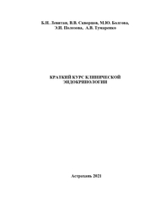
Краткий курс клинической эндокринологии : учебное пособие / Б. Н. Левитан, В. В. Скворцов, М. Ю. Болгова [и др.]. - Астрахань : АГМУ, 2021. - 140 с. - ISBN 978-5-4424-0624-5. – Текст : электронный // Лань : электронно-библиотечная система. — URL: https://e.lanbook.com/book/245108 (дата обращения: 11.01.2023). - Режим доступа: для авториз. пользователей.
Диагностика эндокринных заболеваний сложна и зависит не только от оценки клинических синдромов, но и от исследования гормонального статуса больных, так как даже характерная клиника без оценки гормональной картины не дает уверенности в точном диагнозе.
В последнее время возросли возможности визуализирующих методик (ультразвуковых исследований, радиоизотопной техники, компьютерной томографии, МРТ), позволяющих верифицировать даже самую редкую эндокринную патологию. Данные методы помогают при проведении дифференциальной диагностики заболеваний, а также очень полезны при проведении динамического наблюдения за пациентами.
Ключевое внимание в учебном пособии уделено наиболее часто встречающимся заболеваниям эндокринной системы. Описываются особенности этиологии, патогенеза этих болезней, основные диагностические методы, а также принципы лечебной тактики.
Настоящее методическое пособие – это результат работы врачей-преподавателей, занимающихся практической лечебной, консультативной, педагогической деятельностью, имеющих большой опыт и знания как в эндокринологии, так и в смежных дисциплинах. Пособие можно использовать как краткое руководство для студентов-медиков, ординаторов, врачей-эндокринологов, терапевтов, педиатров, врачей общей практики.
Учебное пособие предназначено студентам старших курсов лечебного и педиатрического факультетов высших медицинских учебных заведений. Пособие подготовлено в соответствии с требованиями ФГОС ВО по специальностям: 31.05.01 «Лечебное дело» и 31.05.02 «Педиатрия», утвержденных Минобрнауки РФ.
- Ссылка на полный текст: https://e.lanbook.com/book/245108 (дата обращения: 11.01.2023).
Регистрироваться необходимо в ЛОКАЛЬНОЙ сети вуза, например, в Электронном читальном зале библиотеки
Руководство по регистрации в электронных ресурсах - https://www.volgmed.ru/uploads/files/2019-8/115818-registraciya_v_ebs_prepodavatelyam_aspirantam_ordinatoram_sotrudnikam.pdf

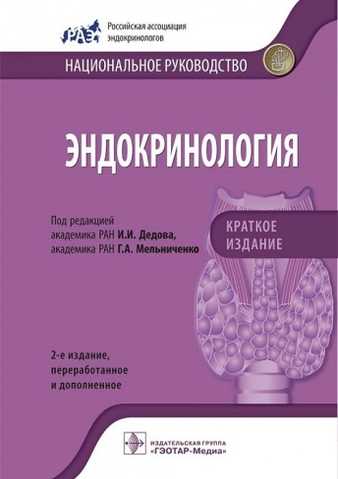
Дедова И. И. Эндокринология. Национальное руководство. Краткое издание / под ред. И. И. Дедова, Г. А. Мельниченко. - 2-е изд. , перераб. и доп. - Москва : ГЭОТАР-Медиа, 2020. - 832 с. : ил. - 832 с. - ISBN 978-5-9704-5560-9. - Текст : электронный // ЭБС "Консультант студента" : [сайт]. - URL : https://www.studentlibrary.ru/book/ISBN9785970455609.html (дата обращения: 11.01.2023). - Режим доступа : по подписке.
Национальные руководства - серия практических руководств по основным медицинским специальностям, включающих специальную информацию, необходимую врачу для непрерывного последипломного образования. В отличие от других изданий в национальных руководствах равное внимание уделено профилактике, диагностике, фармакотерапии и немедикаментозным методам лечения.
Национальное руководство по эндокринологии представляет собой фундаментальный труд, отражающий современный уровень развития клинической эндокринологии, работа над которым проводилась под эгидой Российской ассоциации эндокринологов при активном участии сотрудников крупнейших научно-исследовательских учреждений Москвы, Санкт-Петербурга и других городов России. Благодаря объединению в авторский коллектив большинства ведущих эндокринологов России удалось создать руководство, отражающее согласованную позицию отечественной научной школы по всем актуальным проблемам эндокринологии.
В России, как и в большинстве развитых стран мира, эндокринные заболевания, в частности сахарный диабет, являются одной из основных причин смертности и инвалидизации. В книге «Эндокринология. Национальное руководство» приведены современные рекомендации по профилактике, диагностике, лечению эндокринных заболеваний и реабилитации эндокринологических больных. Особое внимание уделено ведению больных с наиболее распространенными заболеваниями эндокринной системы, такими как сахарный диабет, ожирение, остеопороз, болезни щитовидной железы. Изложены диагностические подходы к пациентам с наиболее распространенными эндокринологическими синдромами: гиперкортицизмом, узловым зобом, гипогонадизмом и др.
Рекомендации по диагностике и лечению основаны на обширном клиническом опыте работы ведущих отечественных учреждений и на результатах многоцентровых научных исследований, проведенных как в нашей стране, так и за рубежом.
Непрерывное развитие медицины (новые клинические исследования, рекомендации, фармакологические препараты) обусловило необходимость пересмотра и доработки национального руководства по эндокринологии и выхода второго издания книги. Создание краткой версии национального руководства продиктовано желанием разработки медицинского пособия удобного для повседневного использования ввиду растущей потребности в знаниях о патологиях эндокринных органов среди врачей различных специальностей.
В настоящем, втором издании краткой версии национального руководства "Эндокринология" пересмотрены и обновлены все главы с учетом последних международных и отечественных рекомендаций, а также введены новые актуальные разделы. Руководство предназначено эндокринологам, терапевтам, врачам общей практики, а также студентам старших курсов медицинских вузов, интернам, ординаторам, аспирантам.
- Ссылка на полный текст: https://www.studentlibrary.ru/book/ISBN9785970455609.html (дата обращения: 11.01.2023).
Регистрироваться в "Консультант студента" необходимо в ЛОКАЛЬНОЙ сети вуза, например, в Электронном читальном зале библиотеки
Руководство по регистрации в электронных ресурсах - https://www.volgmed.ru/uploads/files/2019-8/115818-registraciya_v_ebs_prepodavatelyam_aspirantam_ordinatoram_sotrudnikam.pdf

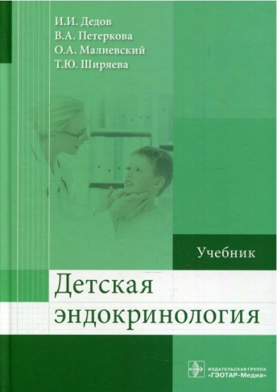
Детская эндокринология : учебник / И. И. Дедов, В. А. Петеркова, О. А. Малиевский, Т. Ю. Ширяева. - Москва : ГЭОТАР-Медиа, 2023. - 256 с. - ISBN 978-5-9704-7491-4. - Текст : электронный // ЭБС "Консультант студента" : [сайт]. - URL : https://www.studentlibrary.ru/book/ISBN9785970474914.html (дата обращения: 11.01.2023). - Режим доступа : по подписке.
Эндокринология - это наука о физиологии и патофизиологии эндокринных желез, клинических проявлениях и вспомогательных технологиях диагностики заболеваний, связанных с нарушением функции этих желез. Бурное развитие науки и медицинской техники обусловило значительные изменения в наших представлениях о генезе и патофизиологии эндокринных болезней. Вместе с тем широкое применение гормональных препаратов при неэндокринных заболеваниях диктует необходимость знаний и понимания физиологии и патофизиологии эндокринных желез врачами всех специальностей. Это первый отечественный учебник для студентов вузов по детской эндокринологии. Он написан ведущими отечественными эндокринологами, имеющими большой стаж в области преподавания этой интереснейшей дисциплины.
В учебнике в структурированной форме отражены современные знания о методах диагностики, лечения и профилактики заболеваний эндокринной системы у детей и подростков, которые требуются для освоения практических умений и навыков, необходимых в работе участкового врача. Все представленные технологии основаны на принципах доказательной медицины и рекомендованы к практическому применению федеральными клиническими рекомендациями и консенсусами международных эндокринологических профессиональных ассоциаций. Издание содержит фонд оценочных средств (тесты, клинические ситуационные задачи), позволяющий оценить степень освоения профессиональных компетенций по каждому разделу.
Учебник предназначен для освоения дисциплины/модуля "Детская эндокринология" обучающимися в образовательных организациях высшего образования по специальностям 31.05.01 "Лечебное дело", 31.05.02 "Педиатрия".
- Ссылка на полный текст: https://www.studentlibrary.ru/book/ISBN9785970474914.html (дата обращения: 11.01.2023).
Регистрироваться в "Консультант студента" необходимо в ЛОКАЛЬНОЙ сети вуза, например, в Электронном читальном зале библиотеки
Руководство по регистрации в электронных ресурсах - https://www.volgmed.ru/uploads/files/2019-8/115818-registraciya_v_ebs_prepodavatelyam_aspirantam_ordinatoram_sotrudnikam.pdf

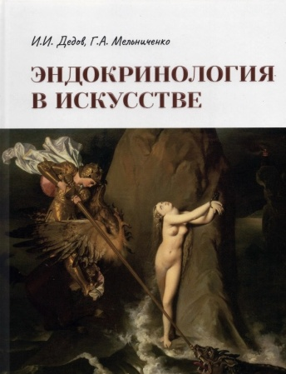
Дедов И. И. Эндокринология в искусстве / И. И. Дедов, Г. А. Мельниченко. - Москва : ГЭОТАР-Медиа, 2022. - 104 с. - ISBN 978-5-9704-6892-0. - Текст : электронный // ЭБС "Консультант студента" : [сайт]. - URL : https://www.studentlibrary.ru/book/ISBN9785970468920.html (дата обращения: 11.01.2023). - Режим доступа : по подписке.
Предлагаемая вниманию читателя книга рассчитана не только на специалистов в области эндокринологии - врачу любой специальности, студенту-медику и студенту-биологу будет интересно узнать о клинических проявлениях болезней эндокринной системы, настолько ярких, что их описание стало составной частью литературных и живописных произведений.
Искусствоведу и историку искусств может быть интересным, какие заболевания поражали тех или иных исторических лиц и как тесно связаны драматические моменты истории с уровнем медицины и организации здравоохранения.
Со стен музеев смотрят на нас лица давно ушедших людей, их жизнь, социальное положение, работа или таланты привлекли к ним внимание художников и оставили на века память о них... Порой художников привлекала и необычная внешность людей или же некие легенды, запечатленные уже в первых книгах человечества, заставляя думать - что такое внешность человека? Отражает ли она душу, прекрасна ли душа у красавца и не являются ли некие удивительные отклонения от типичной внешности проклятьем богов или метой злых сил?
Но для эндокринолога посещение картинной галереи - нередко иллюстрация к известному положению о том, что многие эндокринные заболевания можно диагностировать даже при беглом взгляде на больного. Эндокринология - это искусство видеть.
Многие изображенные на картинах и в книгах заболевания успешно лечатся в настоящее время, и в ближайшем будущем подобных больных можно будет увидеть только в книгах по искусству или прочесть о них в старых романах. Нужно сказать спасибо специалистам в области организации здравоохранения за колоссальную работу, позволившую ликвидировать многие тяжелейшие последствия йодного дефицита и врожденного гипотиреоза. Медицина - поистине величайшее из искусств, и где, как не в книге об искусстве, об этом надо вспоминать?

- Ссылка на полный текст: https://www.studentlibrary.ru/book/ISBN9785970468920.html (дата обращения: 11.01.2023).
Регистрироваться в "Консультант студента" необходимо в ЛОКАЛЬНОЙ сети вуза, например, в Электронном читальном зале библиотеки
- Руководство по регистрации в электронных ресурсах - https://www.volgmed.ru/uploads/files/2019-8/115818-registraciya_v_ebs_prepodavatelyam_aspirantam_ordinatoram_sotrudnikam.pdf

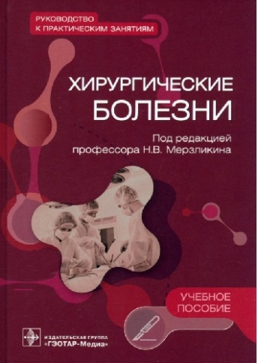
Хирургические болезни. Руководство к практическим занятиям : учебное пособие / под ред. Н. В. Мерзликина. - Москва : ЯСК, 2023. - 840 с. - ISBN 978-5-9704-7315-3, DOI: 10.33029/9704-7315-3-XIR-2023-1-840. - Электронная версия доступна на сайте ЭБС "Консультант студента" : [сайт]. URL: https://www.studentlibrary.ru/book/ISBN9785970473153.html (дата обращения: 11.01.2023). - Режим доступа: по подписке. - Текст: электронный.

В руководстве к практическим занятиям изложены современные методы диагностики и лечебная тактика по каждому хирургическому заболеванию согласно последним клиническим рекомендациям, принятым в России, а также приведены современные классификации заболеваний. Значительно помогают в усвоении учебного материала таблицы, схемы операций и операционные фотографии. К каждой теме в руководстве приложен рекомендуемый перечень литературных источников.

Учебное пособие предназначено студентам лечебных и педиатрических факультетов медицинских вузов.

- Ссылка на полный текст: https://www.studentlibrary.ru/book/ISBN9785970473153.html (дата обращения: 11.01.2023).
Регистрироваться в "Консультант студента" необходимо в ЛОКАЛЬНОЙ сети вуза, например, в Электронном читальном зале библиотеки
Руководство по регистрации в электронных ресурсах - https://www.volgmed.ru/uploads/files/2019-8/115818-registraciya_v_ebs_prepodavatelyam_aspirantam_ordinatoram_sotrudnikam.pdf

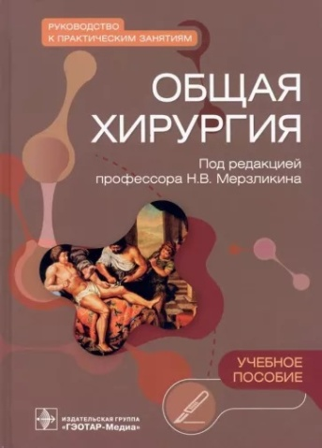
Общая хирургия. Руководство к практическим занятиям : учебное пособие / под ред. Н. В. Мерзликина. - Москва : ЯСК, 2023. - 504 с. - ISBN 978-5-9704-7314-6. - Электронная версия доступна на сайте ЭБС "Консультант студента" : [сайт]. URL: https://www.studentlibrary.ru/book/ISBN9785970473146.html (дата обращения: 11.01.2023). - Режим доступа: по подписке. - Текст: электронный
В руководстве к практическим занятиям изложены современные методы диагностики и лечебная тактика по каждому хирургическому заболеванию согласно последним клиническим рекомендациям, принятым в России, а также приведены современные классификации заболеваний. Значительно помогают в усвоении учебного материала таблицы, схемы операций и операционные фотографии. К каждой теме в руководстве приложен рекомендуемый перечень литературных источников.

Учебное пособие предназначено студентам лечебных и педиатрических факультетов медицинских вузов.
- Ссылка на полный текст: https://www.studentlibrary.ru/book/ISBN9785970473153.html (дата обращения: 11.01.2023).
Регистрироваться в "Консультант студента" необходимо в ЛОКАЛЬНОЙ сети вуза, например, в Электронном читальном зале библиотеки
Руководство по регистрации в электронных ресурсах - https://www.volgmed.ru/uploads/files/2019-8/115818-registraciya_v_ebs_prepodavatelyam_aspirantam_ordinatoram_sotrudnikam.pdf

Составитель Главный библиограф Е. В. Спивакова
12.01.2023

